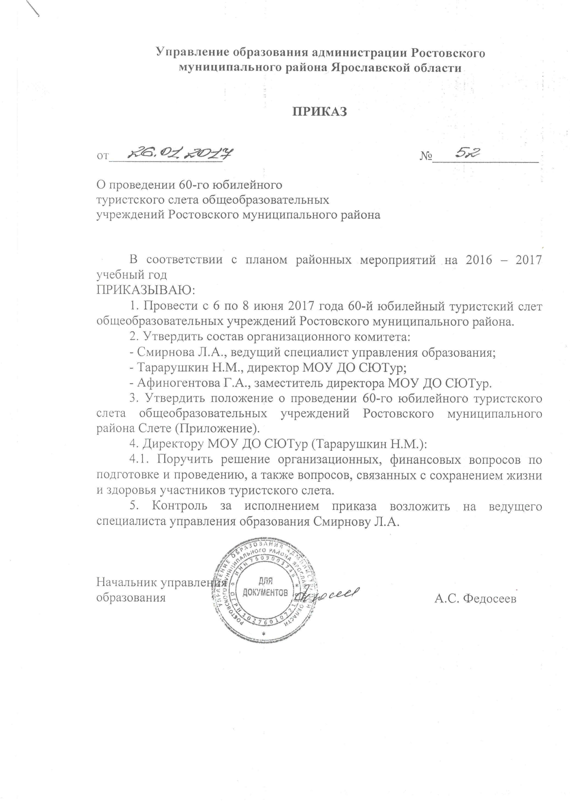

Приложение к приказу управления

образования администрации РМР
№ 52 от 26.01.2017г.

ПОЛОЖЕНИЕ
о проведении 60-го юбилейного туристского слета общеобразовательных
учреждений Ростовского муниципального района

Общие положения
60-й юбилейный туристский слет общеобразовательных учреждений Ростовского муниципального района (далее Слет) проводится с целью содействия развитию массового школьного туризма, как одного из средств патриотического, экологического, эстетического и физического воспитания
Слет проводится в рамках Года экологии в Российской Федерации, Года особо охраняемых природных территорий», 75-летия героических страниц Великой Отечественной войны, 50-летия «Золотого кольца России», а так же 60-летия детского спортивного туризма в РМР.
Организатором Слета является управление образования администрации Ростовского МР.
Проведение Слета осуществляет МОУ ДО СТАНЦИЯ ЮНЫХ ТУРИСТОВ. Непосредственное проведение соревнований и конкурсов возлагается на Главную судейскую коллегию.
Общее руководство подготовкой и проведением лагерного оздоровительного сбора по туризму учащихся Ярославской области осуществляет МОУ ДО СЮТур.

Порядок проведения Слета
1 этап – слеты общеобразовательных учреждений (Дни здоровья в рамках акции «Русь 2017» и мероприятий «Российского азимута»).
2 этап - районный туристский слет: средняя и младшая группа 6-7 июня 2017 года, возможен заезд 5 июня в районе МАУ ДО «Борок».
3 этап – июль 2017 года - Всероссийский слет туристов-краеведов: экологов, историков-этнографов в Переславле; август 2017 года – Всероссийская экологическая экспедиция на Селигере; Всероссийский туристский слет учителей (Московская область).

Участники 2-го этапа Слета
- младшая группа - 4-6 класс и младше;
- средняя группа - 7-9 класс и младше.
Состав команды:
- 8 обучающихся (не менее 3-х девочек) и 2 руководителя - младшая группа;
- 8 обучающихся (не менее 3-х девочек) и 2 руководителя - средняя группа.

Программа 2-го этапа Слета
1. Ориентирование в заданном направлении (Л/К). Участвует 7 чел, 1 -лично.
2. Смотр туристских навыков (быт).
3. Лично-командные соревнования на короткой дистанции (туртехника). Участвует 7 человек (не менее 2 девушек), 1 -лично.
4. Командные соревнования на короткой дистанции (туртехника). Участвует 6 человек (не менее 2 девушек). В целях безопасности дистанции 3 и 4 зачетного, 6.1-6.3 незачетного вида, участники проходят в обвязках- своих или судейских).
5. Конкурсная программа:
Зачетные конкурсы:
- конкурс художественной самодеятельности
- глазомерная съемка
- краеведы (экологи и историки)
Незачётные конкурсы:
- «Узлы»
- «Миниориентирование» (лично)
-Газета

Условия приема участников, порядок и срок подачи заявок
Предварительная заявка от руководителей общеобразовательных учреждений (Список обучающихся, ФИО, должность руководителей, дни: 6 - 8 или 7 - 8 июня) направляется на адрес электронной почты rostov2013@mail.ru или 6-08-83 до 1 февраля 2017 года, для финансирования с указанием количества команд до 1 апреля 2017 г.-
Именная заявка по форме (Приложение 2) в формате Word высылается на адрес rostov2003@mail.ru, а заверенная руководителем командирующей организации, врачом и печатью медицинского учреждения с подписью каждого участника о прохождении инструктажа по технике безопасности и соблюдению «Условий» соревнований подается в мандатную комиссию по прибытию туристской группы на место сбора. Вместе с именной заявкой, необходимо предоставить приказ командирующей организации на детей и руководителей с указанием ответственного за жизнь и здоровье детей. Заявка подается отдельно на каждую возрастную группу.
Размещение участников в полевых условиях. Приготовление пищи на кострах. Каждая туристская группа - участница сбора должна иметь личное и групповое снаряжение для размещения в районе соревнований, а также полиэтиленовые и др. тенты на каждую палатку, секундомер, единую форму, эмблему, вымпел. Делегация должна иметь при себе медицинскую аптечку, ремнабор.
Финансирование
Расходы, связанные с проездом команд, несут командирующие организации.
Расходы по организации и проведению Слета несет МОУ ДО СЮТур.

Подведение итогов Слета и награждение участников
Общекомандные результаты в каждой возрастной группе подводятся по сумме мест-очков, занятых командой в зачетных видах программы.
Команды, занявшие 1-3 места в общем зачете в каждой возрастной группе, награждаются кубками и дипломами, участники медалями и дипломами, участвуют в региональном и Всероссийском этапе Слета.
Команды и участники, занявшие призовые места в отдельных видах программы награждаются грамотами и дипломами.

